DZIAŁANIA PROWADZONE W PRZEDSZKOLU NR 3
IM. KUBUSIA PUCHATKA W PRUSZCZU GDAŃSKIM W MIESIĄCU LUTY 2023

Gazetka tematyczna dla rodziców

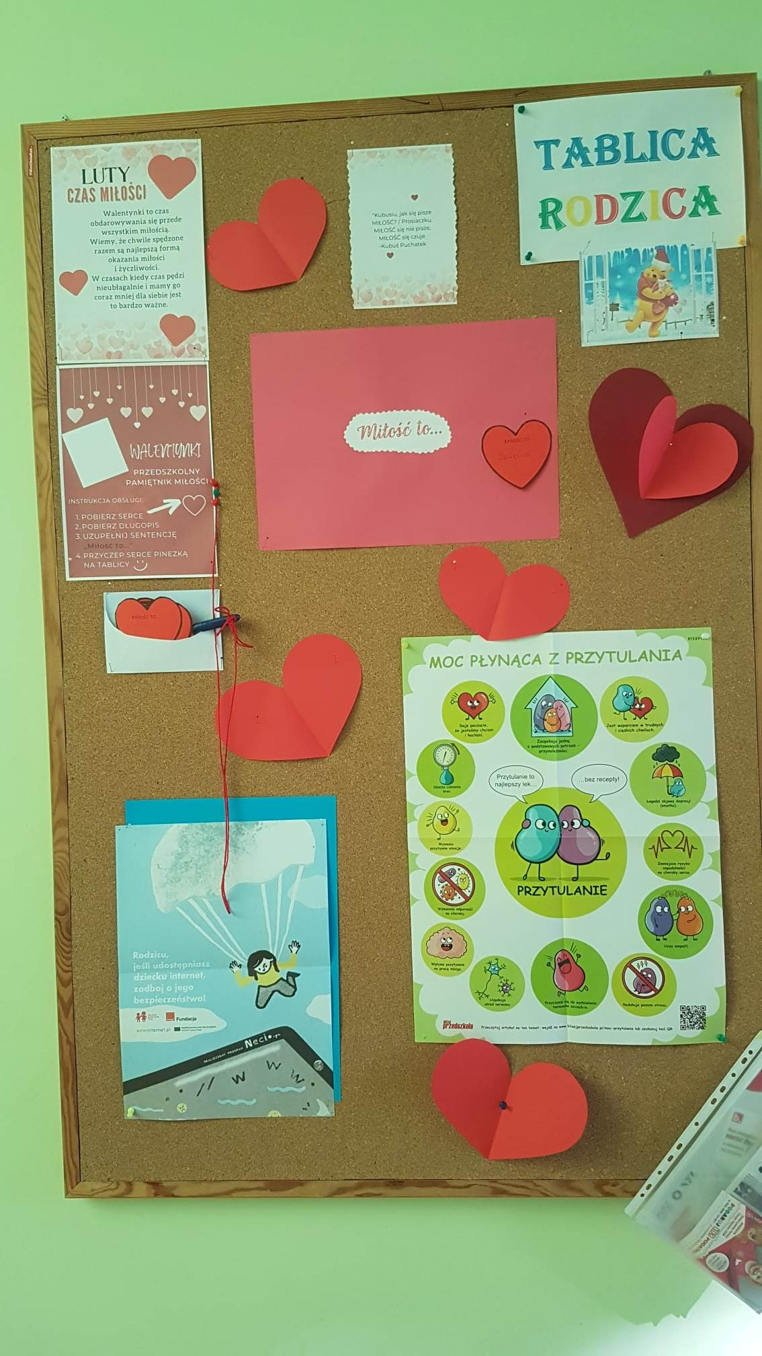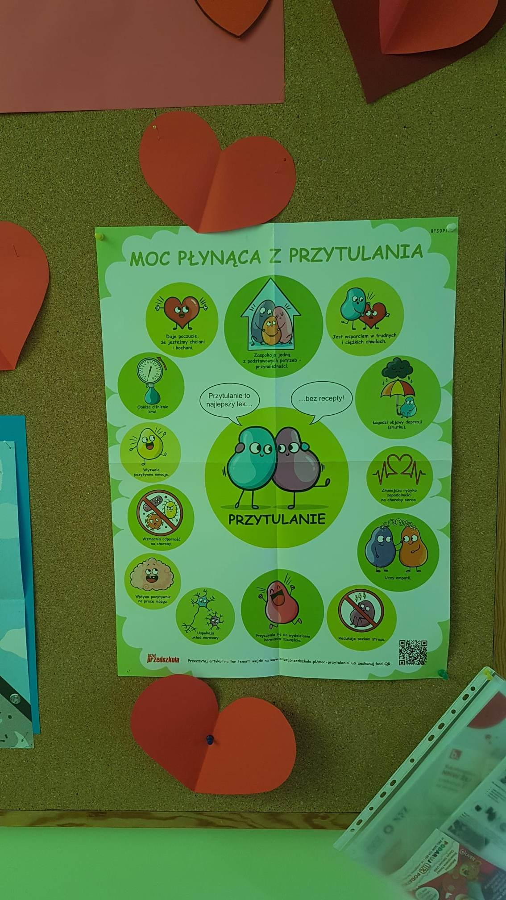

Zabawy na śniegu w ogrodzie przedszkola

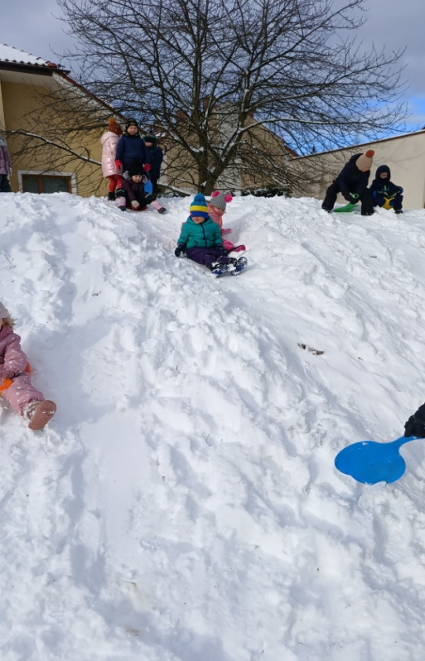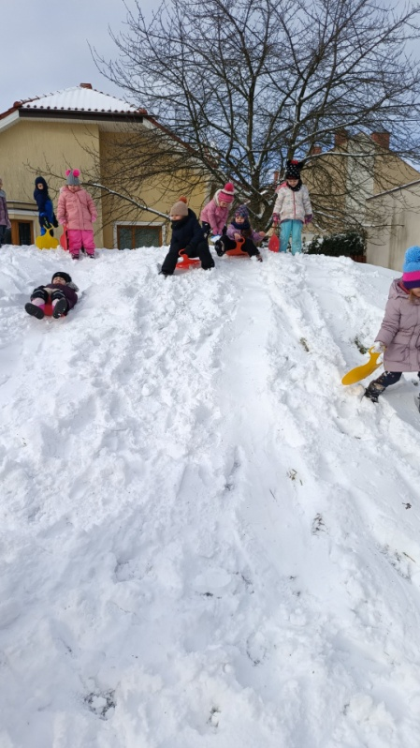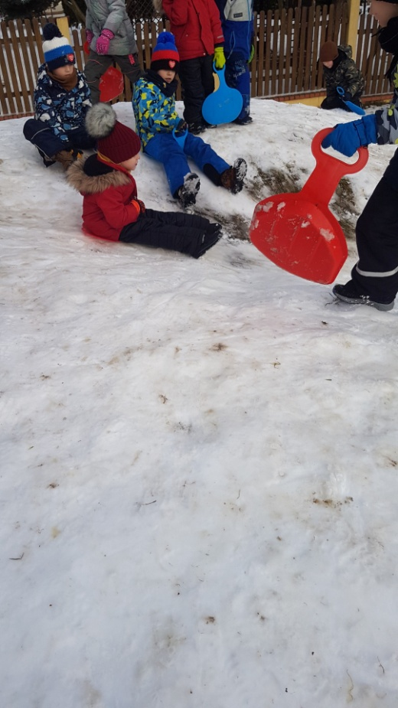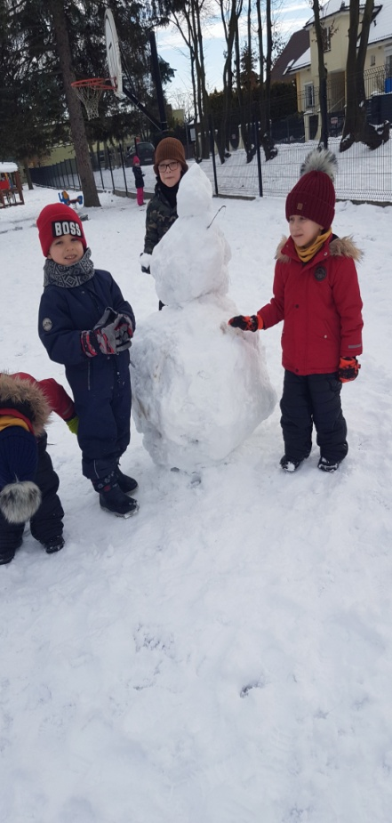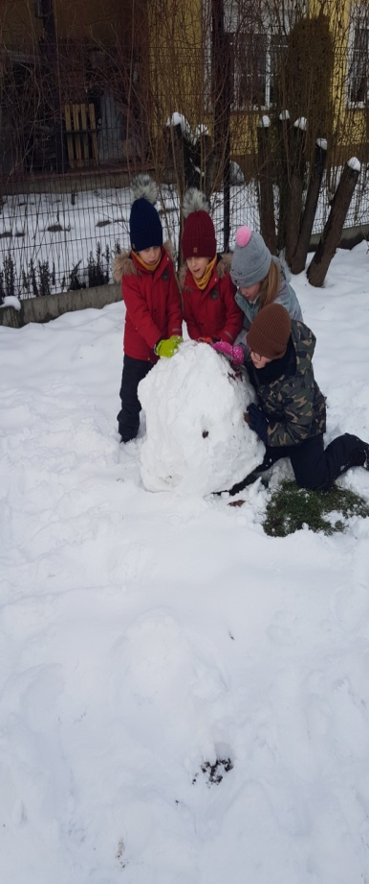

Bal karnawałowy "Między nami jaskiniowcami"
W 3 lutego w naszym przedszkolu odbył się bal pt. "Między nami jaskiniowcami" prowadzony przez zaprzyjaźnionego aktora- wodzireja z Teatru Qfer z Gdańska. Dwie sale w przedszkolu zamieniły się w jaskinie, a dzieci i panie w jaskiniowców oraz w zwierzęta towarzyszące ludziom pierwotnym. Były tańce, konkursy, wspólne zabawy. Nie zabrakło też księżniczek, oraz innych postaci ze znanych dzieciom bajek. Wspaniała zabawa i udany dzień
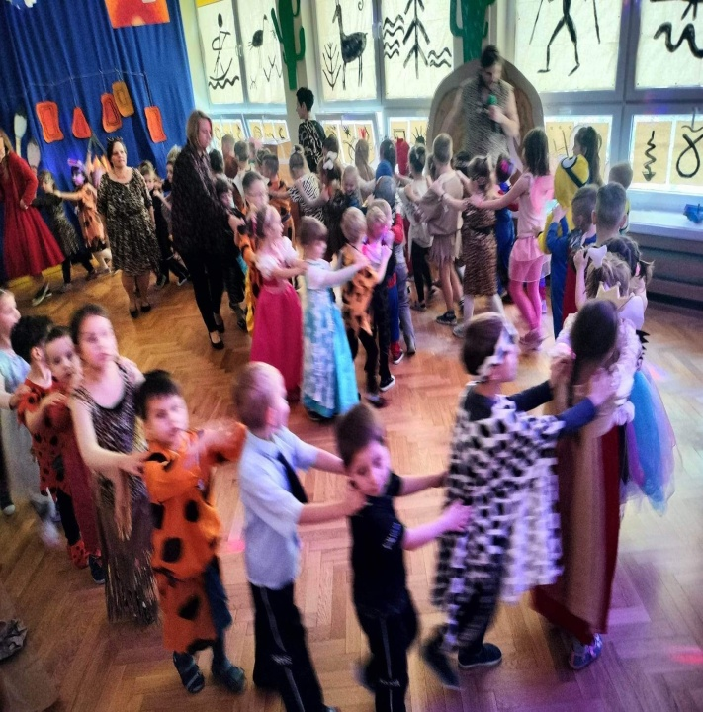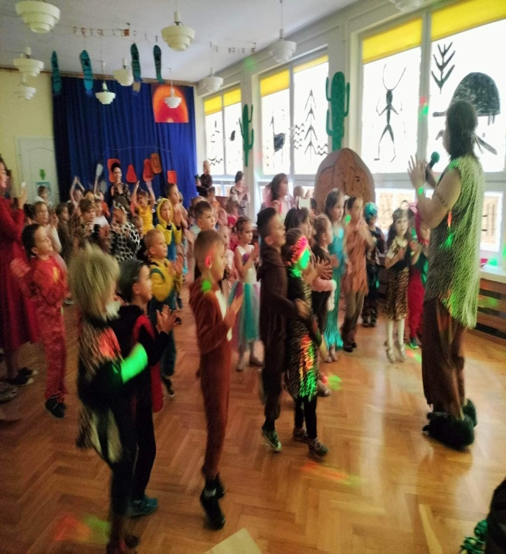

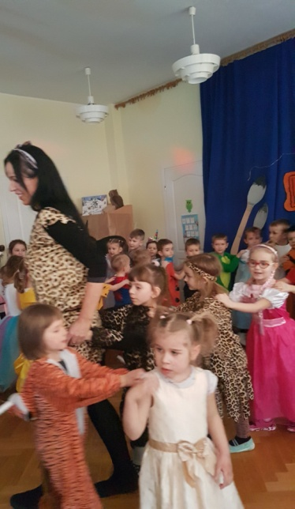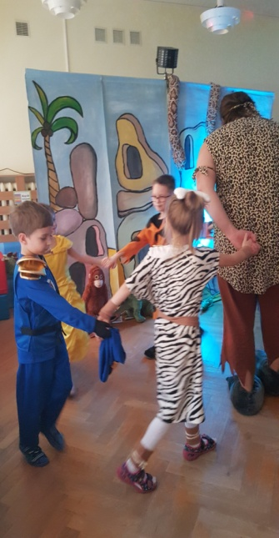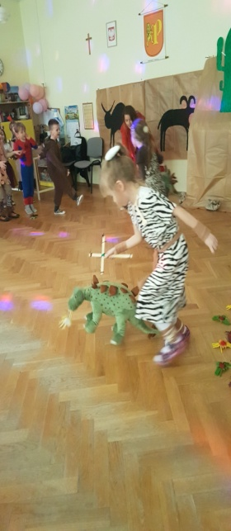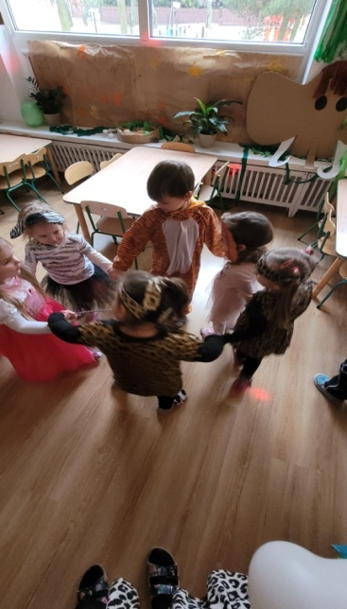

Rozstrzygnięcie XIX Powiatowego Przeglądu Jasełek i Widowisk Obrzędowych

W poniedziałek 6 lutego reprezentanci naszego przedszkola : Lena, Przemysław, Karol i Aleksander z gr. V wraz z nauczycielką Panią Małgorzatą Parzyszek odebrali nagrodę za zdobycie III miejsca w XIX Powiatowym Przeglądzie Jasełek i Widowisk obrzędowych. Gala wręczenia miała miejsce w Starostwie Powiatowym w Pruszczu Gdańskim. Jest to dla nas ogromna radość. Cieszymy się, że doceniono pracę dzieci, rodziców i nauczycielek. Z wielka satysfakcją dzieci z gr. V przyniosły dyplom, grę Twister, ryzę papierów kolorowych, plastelinę i bibułę. Gratulujemy naszym Starszakom

•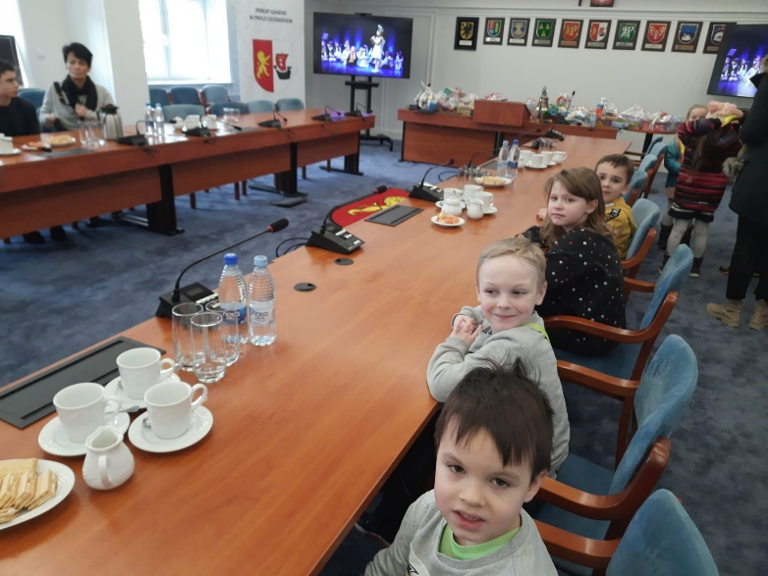 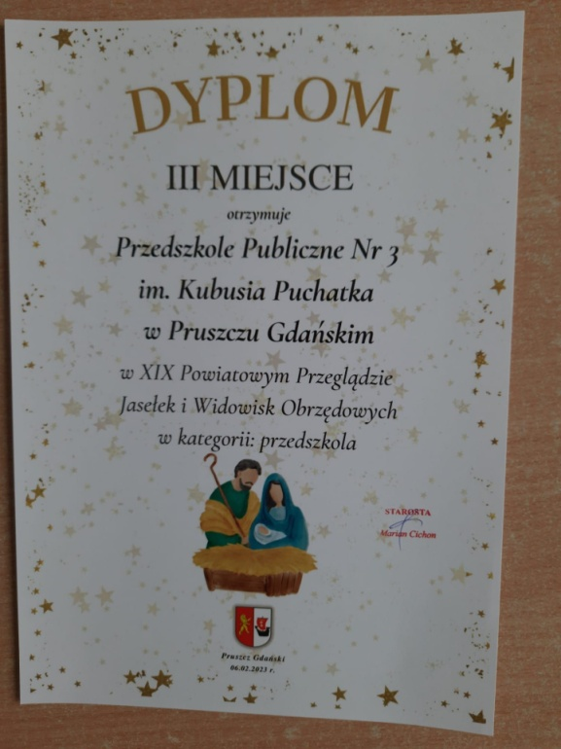
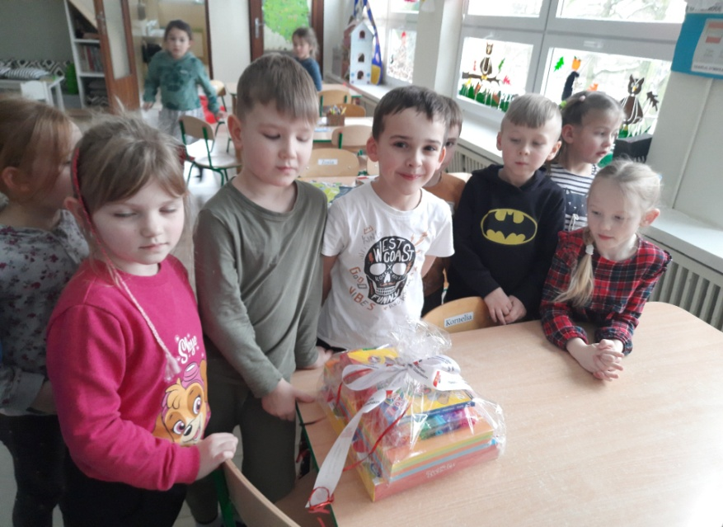.

Dzień Bezpiecznego Internetu. Dzieci uczą Rodziców - lekcja IV pt. Bezpieczny internauta
Dzień Bezpiecznego Internetu został ustanowiony przez Komisję Europejską i obchodzony jest w tym roku 7 lutego. Akcja ma na celu inicjowanie i propagowanie działań na rzecz bezpiecznego dostępu dzieci i nastolatków do sieci, a także promocję pozytywnego wykorzystywania internetu. Wszystkie dzieci w naszym przedszkolu zapoznały się z sympatycznym robotem Neciem, Panie opowiedziały dzieciom co można robić w sieci, aby być bezpiecznym i kim są niebezpieczne sieciuchy. Każda grupa wykonała swojego Necia. Każdy jest inny i wszystkie piękne, jednak zwycięzca będzie tylko jeden. Wszystkie robociki wezmą udział w konkursie na " Najciekawszego Necia". Rodzice wspólnie z dziećmi mogą wrzucać swoje głosy do przygotowanej urny.
W związku z Dniem Bezpiecznego Internetu dzieci podsumowały swoje wiadomości podczas prezentacji "Bezpieczny Internauta" z cyklu zajęć ''Dzieci uczą rodziców".

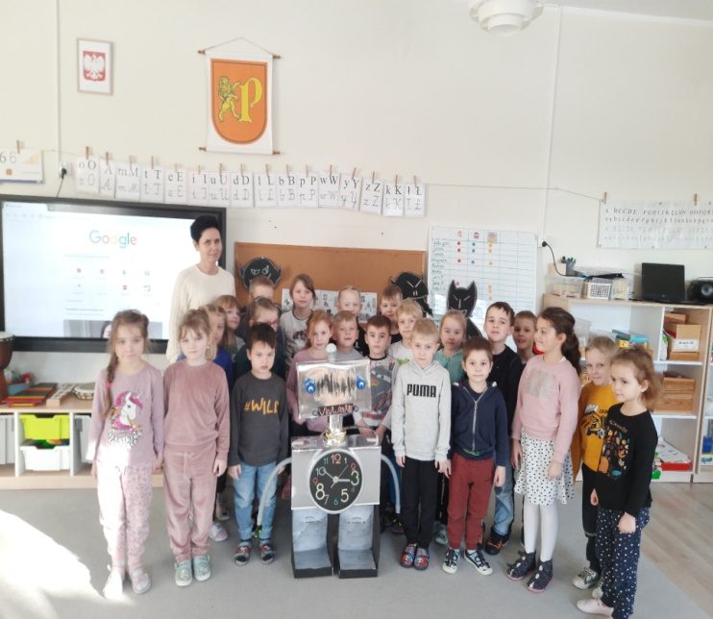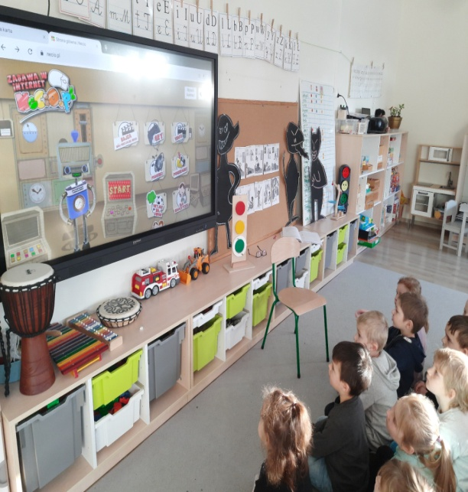

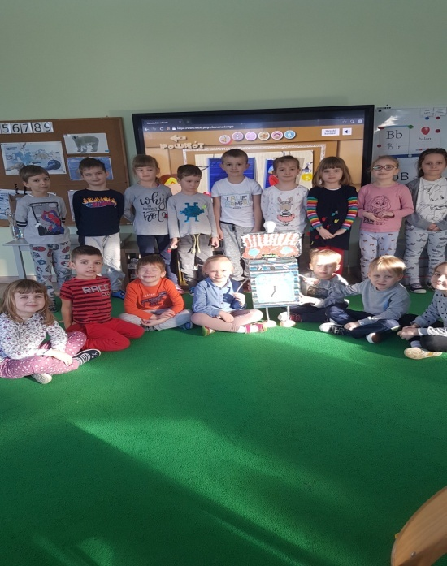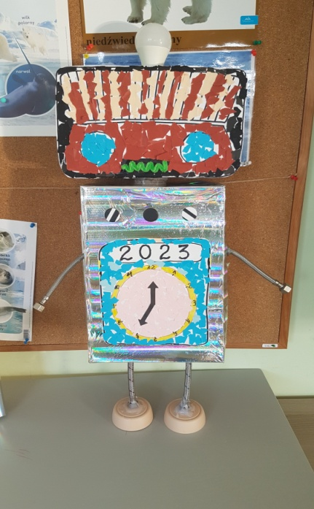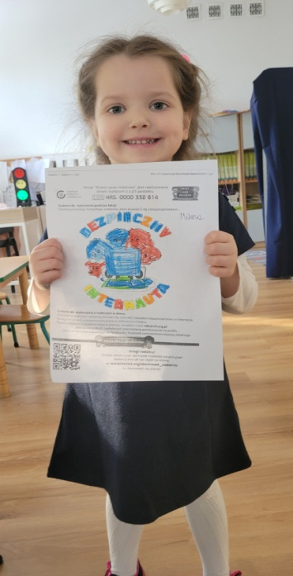

Przedstawienia z okazji Dnia Babci i Dziadka
W pierwszym tygodniu lutego po feriach wszystkie grupy przygotowały, nagrały i udostępniły do obejrzenia występy z okazji Dnia Babci i Dziadka. Z powodu, m.in. szalejącej grypy nie odważyliśmy się zaprosić gości do przedszkola. Mamy nadzieję, że przygotowane filmy uatrakcyjnią wszystkim Babciom i Dziadkom długie zimowe wieczory. Życzymy miłego oglądania.

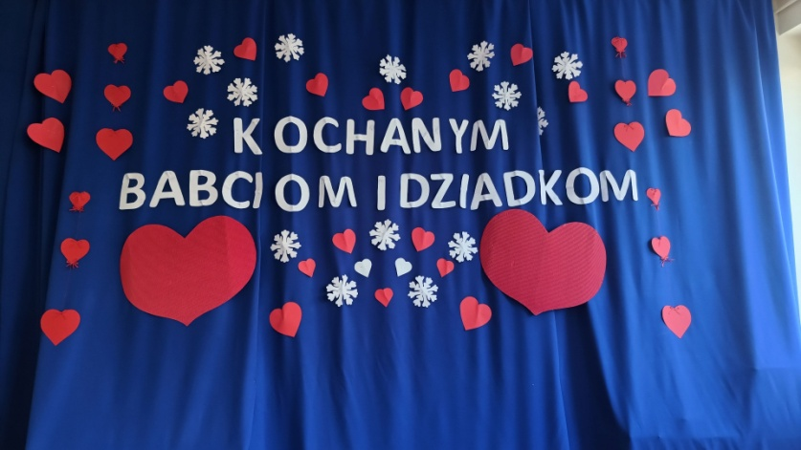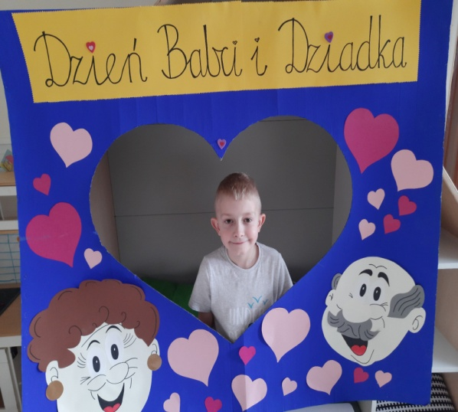

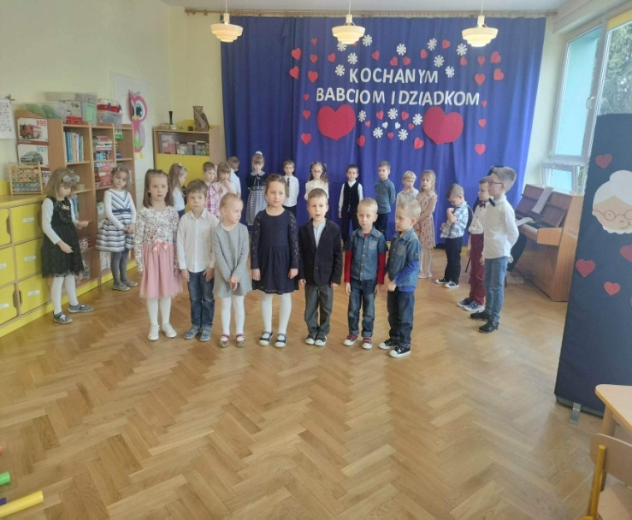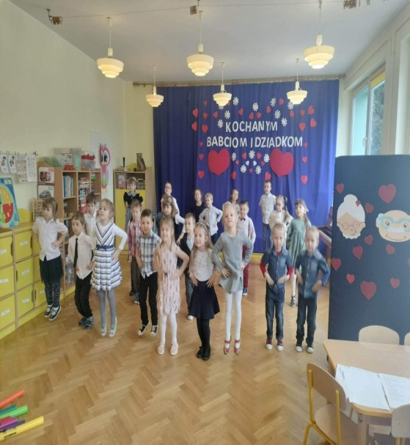

Pobyt dzieci z gr. V w Domu Dziennego Pobytu przy MOPS-ie w Pruszczu Gdańskim

6 lutego dzieci z najstarszej grupy wybrały się z programem artystycznym do pobliskiego MOP-su aby przedstawić go osobom samotnym korzystającym z usług Domu Dziennego Pobytu. Spotkanie przebiegło w bardzo miłej i sympatycznej atmosferze. Przedszkolaki wyraziły szacunek osobom starszym, samotnym poprzez wiersze, tańce i piosenki oraz przygotowane własnoręcznie upominki.

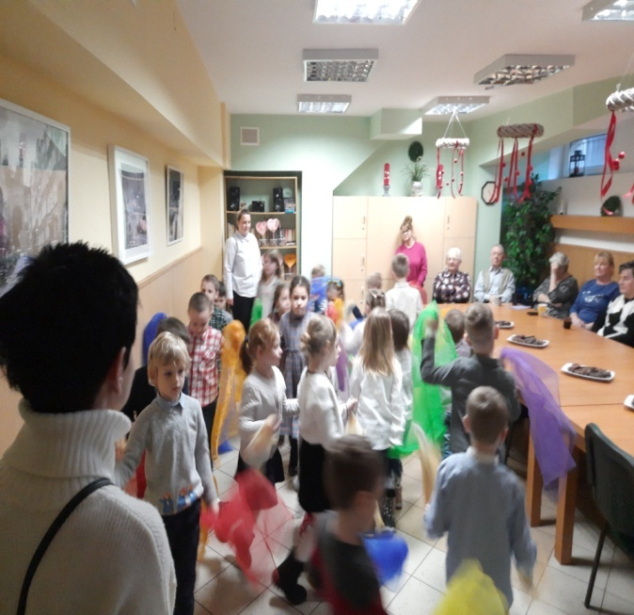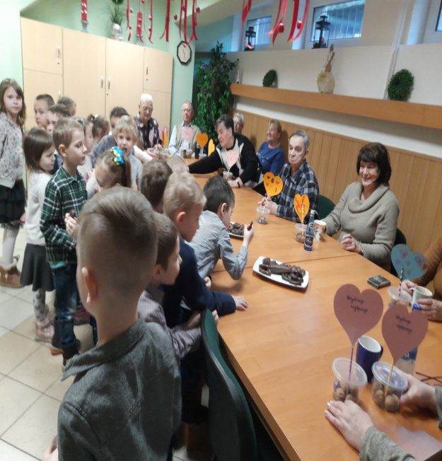

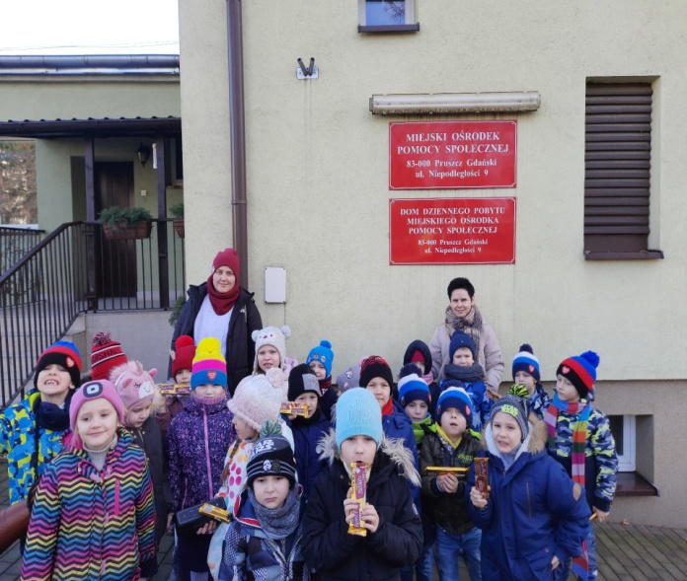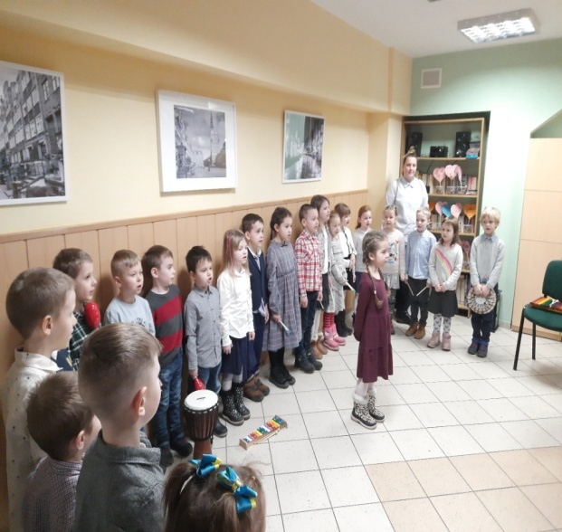

Konkursu na "Najciekawszego Necia"

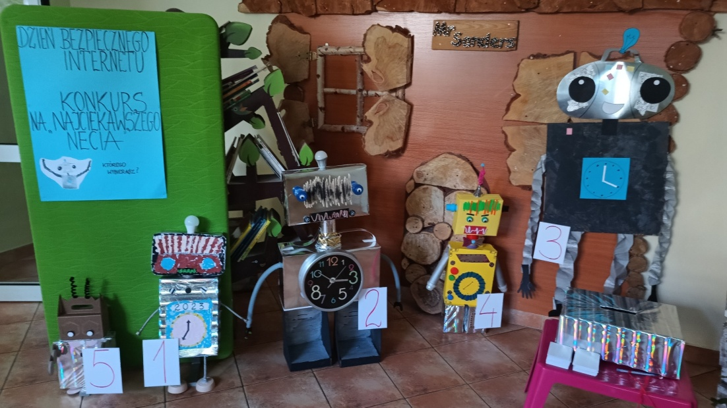
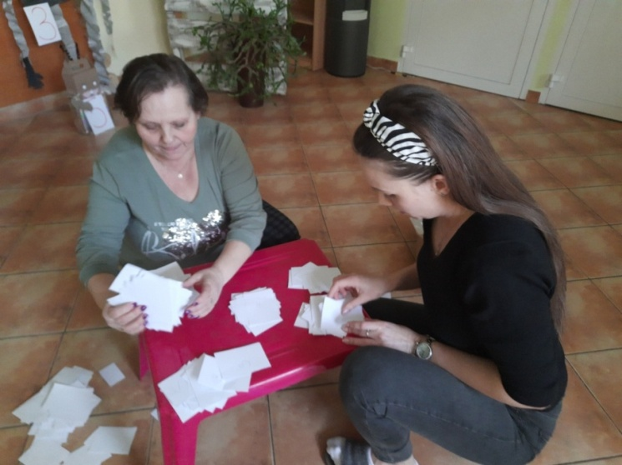
Rozstrzygnięcie konkursu na najciekawszego Necia
13 lutego 2023 r(poniedziałek)został rozstrzygnięty konkurs na "Najciekawszego Necia". Jury w składzie :nauczycielki Panie: Dorota Sętowska- Baca i Katarzyna Niezgoda przeliczyły glosy i oto wyniki Państwa głosowania:
I miejsce - Necio nr 2 (gr.V Tygryski)
II miejsce - Necio nr 1(gr. IV Sowy Mądre Głowy)
III miejsce- Necio nr 4 i 5 (gr II Kubusie i III Króliczki)
IV miejsce - Necio nr 3 (gr. I Maleństwa)
Gorąco dziękujemy wszystkim dzieciom z przedszkola oraz ich paniom za wykonanie wspaniałych robotów. Serdecznie dziękujemy także wszystkim rodzicom, którzy wzięli udział w głosowaniu na najciekawszego robota.

Walentynki. Warsztaty kulinarne w ramach PPZ- Galaretka z owocami
Walentynki , jak co roku odbyły się 14 lutego. Były serduszka, kwiaty, czekoladki wręczane swoim sympatiom przez dzieci, a także kolorowe lizaki dla wszystkich przedszkolaków, zasponsorowane przez naszą Radę Rodziców. W tym dniu wszystkie dzieci przygotowały kolejną przekąskę, tym razem deser - galaretkę z owocami. Smaczny i miły był to dzień.
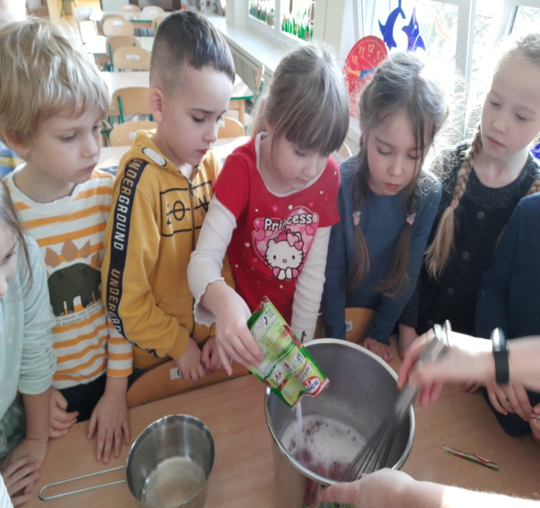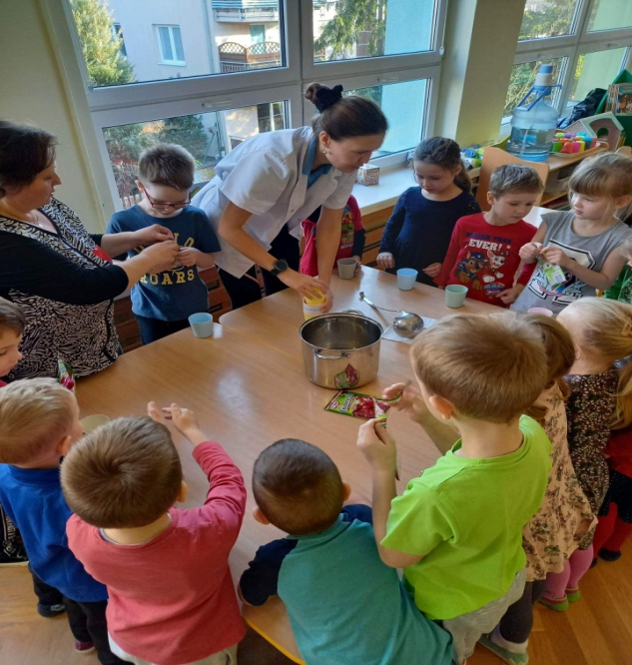

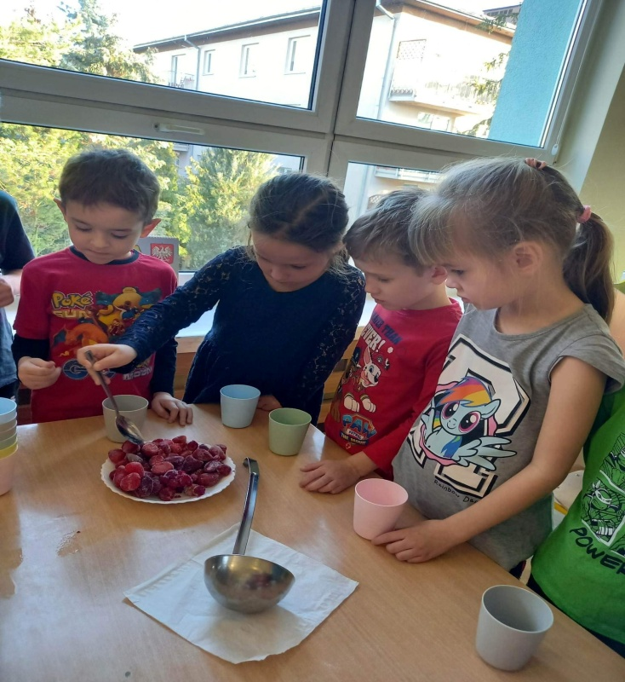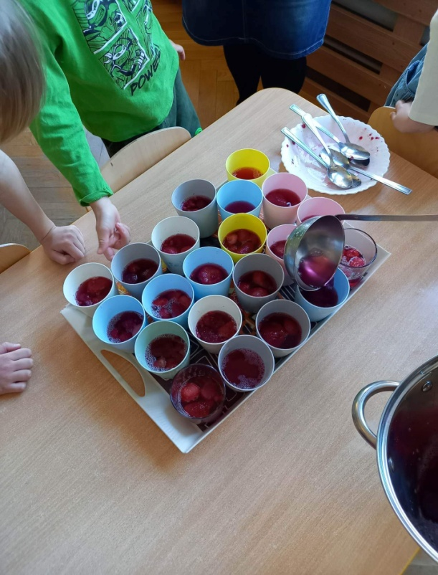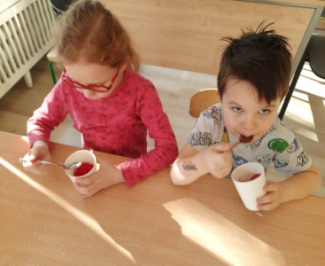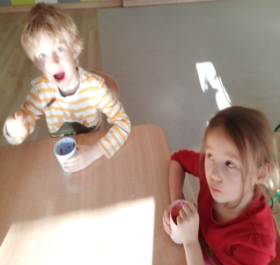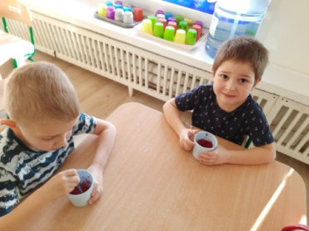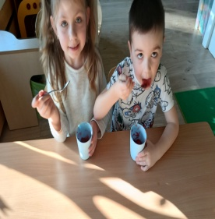

Pusty tusz wrzuć do paki i dokarmiaj zwierzaki- akcja charytatywna
Kolejny raz nasze przedszkole bierze udział w tej kampanii edukacyjno - charytatywnej, której celem jest edukacja ekologiczna dzieci, a dzięki nim również dorosłych, w zakresie segregacji tuszów do drukarek tzw. kartridż. Zachęcamy dzieci do przyniesienia z domu zużytych tuszów z drukarek atramentowych i wrzucenia ich do przygotowanych kartonów. Zebrane w ten sposób odpady zostają przekazane do recyklingu i zostaje zakupiona karma dla zwierzaków ze schronisk. Im więcej zbierzemy tuszów , tym więcej karmy trafi do ich misek.Uwaga! Tusze muszą pochodzić z drukarek atramentowych i być oryginalne, czyli nigdy wcześniej nienapełniane. Z góry dziękujemy za wsparcie w tej kampanii.
PUSTY TUSZ WRZUĆ DO PAKI , BO PRZECIEŻ DZIECI KOCHAJĄ ZWIERZAKI

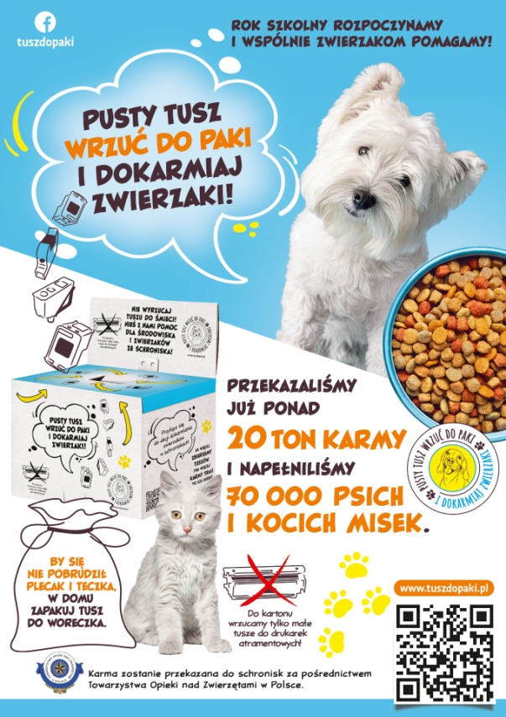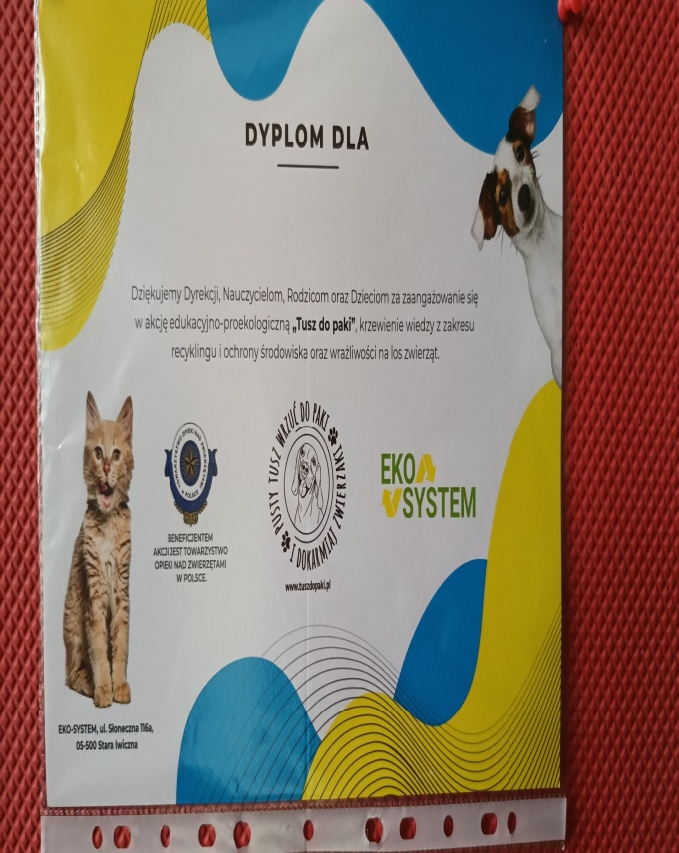

Rozstrzygnięcie konkursu walentynkowego z rodzicami "Kocha, lubi, szanuje czyli jak okazać przyjaźń, radość, szacunek, miłość bliskiej osoby." oraz wręczanie nagród zwycięzcom konkursu.

17 lutego komisja wyłoniła zwycięzców konkursu walentynkowego. Zadanie było bardzo trudne , ponieważ wszystkie prace były bardzo ładne i efektowne. Oto wyniki:
I miejsce- Lena F.. z gr. III
II miejsce- Dominika K. gr. I , Marcelina F. gr. III
III miejsce- Wojciech G. gr. II , Robert B. gr. III
Pozostałe dzieci otrzymują wyróżnienia.
Serdecznie dziękujemy za zaangażowanie i pomysłowość.

